Kolegji UBT
Shkenca Kompjuterike dhe Inxhinieri Data: 28/09/2022
Lënda: Embedded Systems Emri dhe mbiemri:_____________________
Afati i Shtatorit (Grupi A) ID:_____________________ Profesori: Astrit Hulaj

- Tregoni se çka kuptoni me termin sitem i ngulitur (Embedded Systems)? (8 pikë)
Termi sistem i ngulitur i referohet përdorimit të elektronikës dhe softuerit brenda një produkti, në krahasim me një kompjuter me qëllim të përgjithshëm, të tilla si një kompjuter Laptop ose desktop.

- Shpjegoni se çka shërben ndërfaqja e përdoruesit për të bashkëvepruar me pajisjet dhe cekni disa shembuj të ndërfaqeve I/O të përdoruesit? (8 pikë)
Ndërfaqet e përdoruesit për të bashkëvepruar me njerëzit. ▪ Shembuj të ndërfaqeve I/O të përdoruesit janë: Tastierat, çelsat (switches), sinjalizuesit dhe audioja, dritat, ekranet numerike, alfanumerike dhe grafike.

- Shkruani për sistemet e vogla të ngulitura (cekni edhe disa shembuj të aplikimit të tyre)? (10 pikë)
Kjo klasë e sistemeve zakonisht përqendrohet rreth një çipi të vetëm të mikrokontrolluesit që komandon të gjithë aplikacionin. Shembuj të këtyre sistemeve përfshijnë sistemet e: ▪ monitorimit të presionit të gomave, ▪ Kontrollit të furrave me mikrovalë, ▪ Kontrollit të furrave për përgaditjen e tosterëve, dhe ▪ Kontrollit elektronikë të lodrave, etj.

- Shkruani për Stand-alone Embedded Systems (cekni edhe disa shembuj të aplikimit të tyre)? (10 pikë)
Në këtë lloji sistemi të ngulitur, nuk ka nevojë për ndonjë sistem pritës siç është kompjuteri. Këto sisteme kryejnë vetë aktivitetet e tyre, dhe pastaj rezultatet e prodhuara merren përmes pajisjeve të lidhura dalëse, si monitorët ose printerët. Disa nga shembujt, ku gjinden këto sisteme janë: ▪ lavatriçet dhe mikrovalët, sepse nuk kanë nevojë për ndonjë sistem kompjuterik për funksionimin e tyre. ▪ Kamera dixhitale ▪ Mp3 players ▪ Video game consoles ▪ Sistemet e matjes së temperatures, etj.

- Grupi i linjave që ndërlidhin (5 pikë):
- CPU-në, cach memories dhe sistemeve I / O janë emërtuar bus-ët e sistemit.
- Memorien cach memores dhe sistemeve I / O janë emërtuar bus-ët e sistemit.
- CPU-në, Memorien dhe Nënsistemin I / O janë emërtuar bus-ët e sistemit.
- CPU-në, mikrokontrollerve dhe Nënsistemit cach janë emërtuar bus-ët e sistemit.

- Ç 'është Mikrokontroleri? (8 pikë)
Mikrokontrolleri është kompjuter në kuadër të një qarku të integruar, i përgatitur me teknologji të shkallës së lartë të integrimit (VLSI Very large-scale integration) dhe që shfrytëzohet për kontrollin e pajisjeve të ndryshme elektronike.

- Shkruani për Soft Embedded Systems? (10 pikë)
Ky lloj sistemi, i konsideron proceset si detyrë kryesore, kontrollon plotësisht detyrën. ▪ Sistemi i butë në kohë reale është një sistem funksionimi i të cilit prishet nëse rezultatet nuk prodhohen sipas kërkesës së specifikuar të kohës. Shembull: – Multimedia Transmission and Reception – Computer Games

- Komponenti i: (5 pikë):
- harduerit që trajton burimet e sistemit në një aplikacion të ngulitur quhet Kernel
- softuerit që trajton burimet e sistemit në një www të ngulitur quhet Kernel
- softuerit që trajton burimet e sistemit në një aplikacion të ngulitur quhet Kernel
- harduerit që trajton burimet e sistemit në një aplikacion të ngulitur quhet Detyrë

- Shkruani për instruksionin Logjik (Logical) AND? (8 pikë)
Ky instruksion është një operacion logjik AND dhe shërben për kryerjen e veprimeve për përmbajtjen e lokacionit të memories dhe të dhënën në ndonjë regjistër.

- Mnemonika e lidhur me udhëzimet aritmetike të bashkësisë së udhëzimeve të mikrokontrolluesit 8051 janë: (10 pikë)
ADD, ADDC, SUBB, INC, DEC, MUL, DIV, DA A

- Shembull: Mikrokontrolleri PIC (10 pikë)
Mbledhja e dy numrave (shkruani pjesen e kodit)
Label Op-code Operand Comment
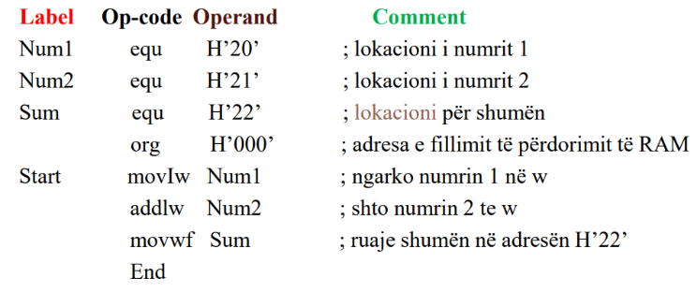

- Shkruani programin në gjuhën programuese Asembler që (Mikrokontrolleri M68HC11) shumëzon dy numra 8-bitësh, të vendosur në adresat 0020 dhe 0021 dhe vendose prodhimin, numrin 8-bitësh në lokacionin 0022? (10 pikë)
Kodi
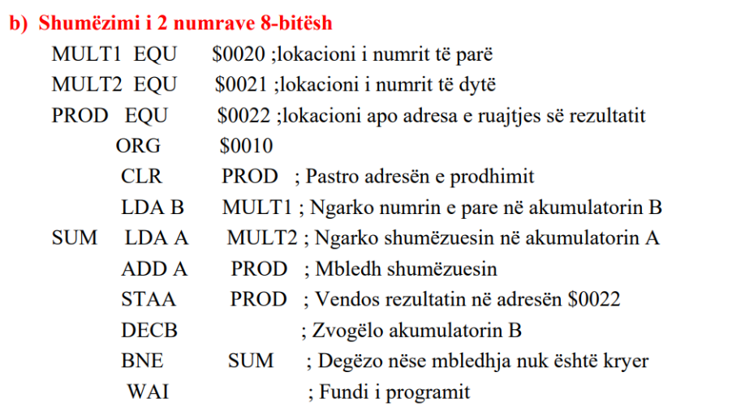

Kolegji UBT
Shkenca Kompjuterike dhe Inxhinieri Data: 28/09/2022
Lënda: Embedded Systems Emri dhe mbiemri:_____________________
Afati i Shtatorit (Grupi B) ID:_____________________ Profesori: Astrit Hulaj

- Shkruani të pakten 6 pajisje në të cilat gjinden Embedded Systems, si pjesë përbërëse te tyre? (8 pikë)
telefona celularë, ♣ aparat fotografik dixhital, ♣ video kamera, ♣ kalkulatorë, ♣ furra me mikrovalë, ♣ sisteme të sigurisë në shtëpi, ♣ lavatriçe, ♣ sisteme ndriçimi, ♣ sisteme të ndryshme automobilistike, ♣ furça dhëmbësh etj.

- Elementet Harduerike të një sistemi të ngulitur: (8 pikë)
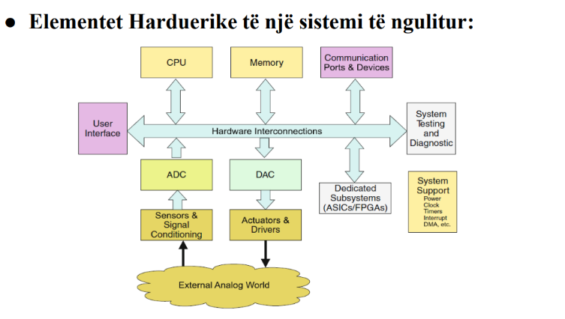
- Shkruani për regjistrin Program Counter (PC)? (8 pikë)
Ky regjistër mban adresën e udhëzimit që CPU do të marr nga memoria. ▪ Ndonjëherë quhet edhe treguesi i udhëzimeve (IP). ▪ Sa herë që një udhëzim merret dhe deshifrohet, njësia e kontrollit rrit vlerën e PC për të treguar udhëzimin tjetër në memorie.

- Shkruani për Real-time Embedded Systems (cekni edhe disa shembuj të aplikimit të tyre)? (10 pikë)
Sistemet e ngulitura në kohë reale përdoren në zona të tilla ku ka nevojë për rezultat në një periudhë kohe specifike. ▪ Pra, ky sistem i ngulitur përdoret në sektorë: ▪ ushtarakë, ▪ mjekësorë dhe ▪ industrialë.

- Makineritë CISC (Complete Instruction Set Computing) karakterizohen nga (5 pikë):
- fjalë udhëzuese me gjatësi fikse
- fjalë udhëzuese me gjatësi të ndryshueshme
- fjalë urdhëruese me gjatësi variabile
- fjalë udhëzuese me gjatësi fikse-variabile

- Shruani për Pinat 32 deri në 39 dhe funksionin e tyre në mikrokontrollerin 8051? (8 pikë)
Këta pina njihen si Port 0. ▪ Ajo shërben si port I/O. ▪ Adresa e rendit të ulët dhe sinjalet e bus-ve të të dhënave multipleksohen duke përdorur këtë port.

- Shkruani për Direct addressing? (10 pikë)
Në Adresimin Direkt, adresa e të dhënave specifikohet si Operand në udhëzim. ⚫ Duke përdorur Modalitetin e Adresimit Direkt, mund të përdorim cilindo regjistër ose ndryshore në chip.

- Shkruani për regjistrat me qëllim të përgjithshëm? (8 pikë)
Regjistrat me qëllim të përgjithshëm (GPR-General Purpose Register) janë ata që nuk janë të lidhura me funksione specifike të procesorit dhe mund të përdoren për të ruajtur: ▪ të dhëna, ▪ variabla ose ▪ tregues adresash sipas nevojës.

- Akumulatori(A) tek mikrokontrolleri 8051, është i lidhur me:
- memorien e jashtme përmes magjistrales së adresimit.
- memorien e jashtme përmes magjistrales së të dhënave.
- memorien e jashtme përmes magjistrales së kontrollit.
- memorien e jashtme përmes magjistrales së testimit.

- Shkruani për Memorien flash? (10 pikë)
Memoria flash (e quajtur kështu për shkak të shpejtësisë me të cilën mund të ri-programohet). Memoria flash është e ndërmjetme midis EPROM dhe EEPROM si nga kostoja ashtu edhe nga funksionaliteti. Ashtu si EEPROM, flash memoria përdor një teknologji elektrike të fshirjes. Një memorie e tërë flash mund të fshihet në një ose disa sekonda, e cila është shumë më e shpejtë se EPROM. Sidoqoftë, memoria flash nuk siguron fshirje në nivelin e bajtave.

- Shkuani të paktën 6 Manemonikë të Udhëzimit Logjik dhe përshkrimin e tyre? (10 pikë)
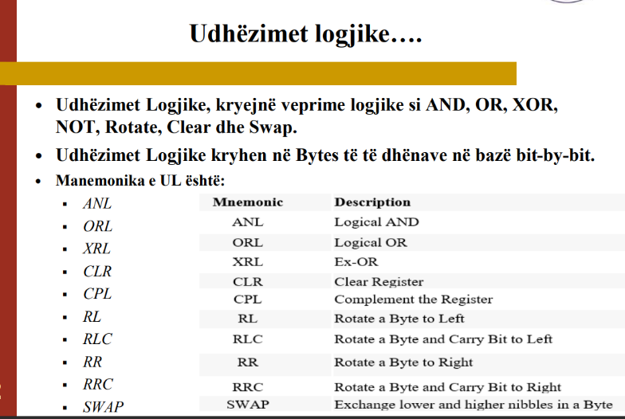
- Shkruani programin në gjuhën programuese Asembler i cili bën shumëzimin e dy numrave 8 bitesh, ku numri i parë ndodhet në adresën e memories 0020 dhe numri i dytë në adresën e memories 0021 dhe rezultatin vendose në lokacionin 0022. (10 pikë)
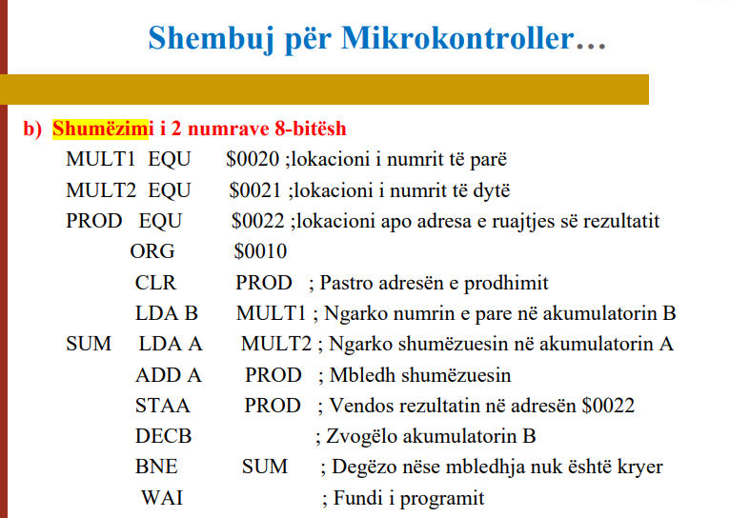

Kolegji UBT
Shkenca Kompjuterike dhe Inxhinieri Data: 28/09/2022
Lënda: Embedded Systems Emri dhe mbiemri:_____________________
Afati i Shtatorit (Grupi C) ID:_____________________ Profesori: Astrit Hulaj

- Tregoni se cilat elemente bëjnë pjesë në një sitem të ngulitur (Embedded Systems)? (8 pikë)
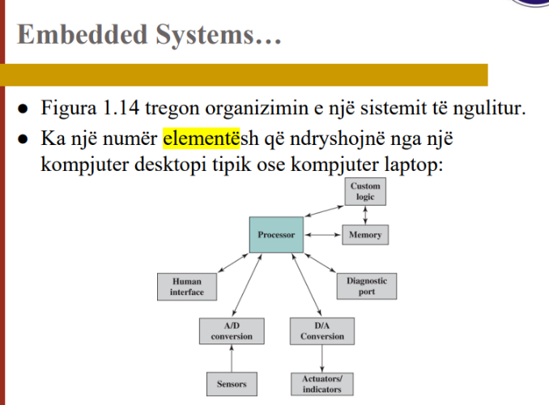

- Tregoni se çka tregon Zero Flag (ZF)? (8 pikë)
Quhet edhe biti zero. ▪ Vendoset kur rezultati i një operacioni ALU është zero, dhe pastrohet ndryshe. ▪ Mund të jetë gjithashtu i lidhur me udhëzime të tjera.

- Shkruani për Mobile Embedded Systems? (10 pikë)
Të gjitha pajisjet të cilat janë të lëvizshme (pa ndonjë kufizim kohe dhe vendi) dhe që aplikojnë sistemin e ngulitur, njihen si "Sisteme të Ngulitura Mobile". Sistemet e ngulitura mobile përdoren në pajisje të lëvizshme si: • telefona celularë, • kamerat dixhitale, • mp3 player, • ndihmësit dixhitalë personalë, etj.

- Zbatimi i sistemit të ngulitur për kontrollin e dritave në rrugë (8 pikë).
Qëllimi kryesor i këtij projekti është të zbulojë lëvizjen e automjeteve në autostrada dhe të ndezë dritat e rrugës përpara tij, dhe pastaj të fikë dritat e rrugës ndërsa automjeti kalon dritat e rrugës për të kursyer energjinë. ▪ Në këtë aplikim, përdoret një mikrokontrollues PIC (usually pronounced as "pick") i programuar duke përdorur gjuhën e ngulitur C.

- Një sistem është një rregullim sipas të cilit (5 pikë):
- shpëndahen të gjitha njësitë e saj dhe punojnë së bashku sipas një plani ose programi.
- mblidhen të gjitha njësitë e saj dhe punojnë së bashku sipas një plani ose programi.
- mblidhen të gjitha njësitë e saj dhe nuk punojnë së bashku sipas një plani, por programi.
- shpëndahen të gjitha njësitë e saj dhe punojnë së bashku sipas një plani, por jo programi.

- Ekzistojnë dy klasifikime të sistemit të ngulitur, si (shkruani edhe nën ndarjet): (8 pikë)
- Bazuar në performancën dhe kërkesat funksionale
- Bazuar në performancën e mikrokontrolluesit
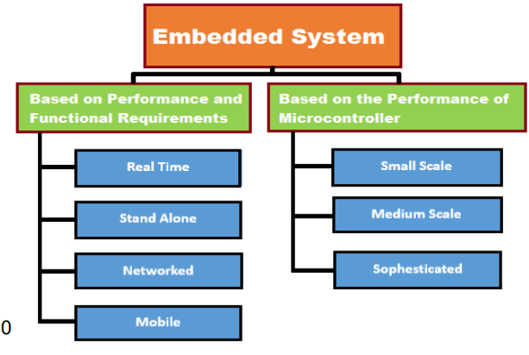

- Shkruani për EEPROM (Electrically Erasable Programmable Read-Only Memory)? (10 pikë)
Kjo është një memorie që mund të shkruhet në çdo kohë pa fshirë përmbajtjen paraprake; vetëm bajti ose bajtet e adresuara azhurnohen. Operacioni i shkrimit zgjat dukshëm më shumë se operacioni i leximit, me rendin e disa qindra mikrosekondave për bajt. EEPROM është më i shtrenjtë se EPROM, gjithashtu është më pak i dendur, duke mbështetur më pak bit për chip.

- Shkruani për Regjistri B? (8 pikë)
Regjistri B është regjistër 8-bitësh, i cili përdoret gjatë ekzekutimit të operacioneve të shumëzimit dhe pjesëtimit, me ç’rast në këtë regjistër gjendet njëri nga operandët.

- Operanti, paraqet një shënim me të cilin kryhet ndonjë veprim: (5 pikë)
- aritmetikorë, por jo logjik në mikroprocesor.
- aritmetikorë por jo logjik në kompjuter dhe llaptop si sisteme te ngulitura.
- shumëzimi dhe transferimi në mikroprocesor.
- aritmetikorë apo logjik në mikroprocesorin

- Shkruani për instruksionin Logjik (Logical) AND? (10 pikë)
Ky instruksion është një operacion logjik AND dhe shërben për kryerjen e veprimeve për përmbajtjen e lokacionit të memories dhe të dhënën në ndonjë regjistër.

- Shembull: Mikrokontrolleri M68HC11? (10 pikë)
Mbledhja e dy numrave (shkruani pjesen e kodit, përfshirë Labelat, Opcodet, Operandet dhe Komentet)
Label Op-code Operand Comment
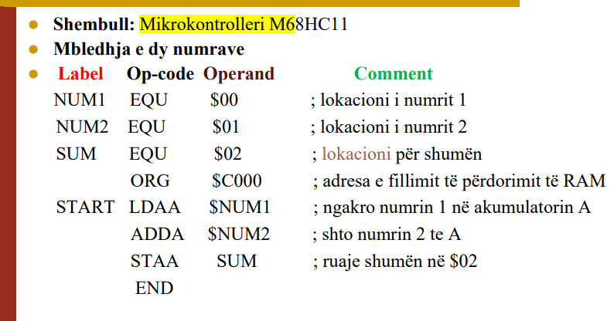

- Shembull: (10 pikë)
Shkruani shprehjet e nevojshme në gjuhën e programit në Asembler për:
- Load accumulator me 20 (hex);
- Decrement accumulator A;
- Clear address $0020;
- ADD accumulatorin e numrin A në adresën $0020.
Zgjidhje
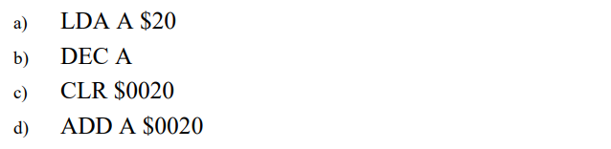

Kolegji UBT
Shkenca Kompjuterike dhe Inxhinieri Data: 29/09/2021
Lënda: Embedded Systems Emri dhe mbiemri:_____________________
Afati i Shtatorit (Grupi D) ID:_____________________ Profesori: Astrit Hulaj

- Shkruani karakteristikat më të rëndësishme të një sistemi të ngulitur (Embedded Systems)? (10 pikë)
♣ Kërkon performancë në kohë reale ♣ Duhet të ketë disponueshmëri dhe besueshmëri të lartë. ♣ Zhvilluar rreth një sistemi operativ në kohë reale ♣ Zakonisht, kan një funksion të lehtë dhe pa disk, ROM boot ♣ Projektuar për një detyrë specifike ♣ Duhet të lidhet me pajisje periferike për të lidhur pajisjet hyrëse dhe dalëse.

- Tregoni dallimin midis memories së programit dhe të dhënave? (10 pikë)
Memoria e programit ruan programet softuerike të ekzekutuara nga CPU.
Memoria e të dhënave ruan të dhënat e përpunuara nga sistemi.

- Tregoni se çka tregon Flag Carry (CF)? (9 pikë)
Ky flamur vendoset kur një operacion aritmetik ALU prodhon një bartje. ▪ Disa operacione jo aritmetike mund të ndikojnë në bartje pa pasur një lidhje të drejtpërdrejtë me të.
- Zbatimi i sistemit të ngulitur për robotin spiunues për aplikim në fushëbeteja? (9 pikë)
Aplikohet për të krijuar një automjet robotik duke përdorur teknologjinë RF për funksionimin në distancë dhe të bashkangjitur me kamera wireless për qëllim monitorimi. ▪ Roboti me kamerë mund të transmetojë pa tel video në kohë reale me aftësi të shikimit natën. ▪ Ky lloj roboti mund të jetë i dobishëm për qëllime spiunazhi në fushat e luftës. ▪ Një seri e mikrokontrolluesit 8051 përdoret për funksionimin e dëshiruar.

- Një sistem është një mënyrë për të: (5 pikë)
- punuar, organizuar ose kryer një ose më shumë detyra sipas një plani jo fiks, programi ose grup rregullash.
- punuar, organizuar ose kryer një ose më shumë detyra sipas një plani fiks, programi ose grup rregullash.
- punuar, organizuar ose kryer një detyrë të vetme sipas një plani jo fiks, programi ose grup rregullash.
- punuar, organizuar ose kryer një detyrë sipas një plani jo fiks, programi ose grup rregullash.

- Embedded Systems aplikohen për qëllime të shumta në fushën e automjeteve. Tregoni të pakten 7 aplikime të këtyre sistemeve? (8 pikë)
Sistemet e kontrollit të jastëkëve (Airbag) ▪ Sistemet e navigacionit ▪ Sistemi Adaptive Cruise Control ▪ Sistemin e ngulitur të ndjeshmërisë ndaj shiut ▪ Sistemin e Sensorëve rezervë (Backup) ▪ Kontrollin e pezullimit (Suspension) ▪ Sistemin e kontrollit motorik ▪ Sistemet për argëtim dhe multimedia ▪ Sistemin e kontrollimit të xhamave elektronike të automjetit ▪ Sistemin për kontrollim të timonit elektronik të automjetit ▪ Sistemin e injektimit të karburantit të automjetit

- Memorie primare ndahen në: (7 pikë)
- RAM (Random-Access Memory )
SRAM
DRAM
- ROM (Read-Only Memory)
PROM
EPROM (erasable programmable read-only memory)

- Shkruani për instruksionin Rotate (left ose right)? (7 pikë)
Instruksioni rotate mundëson lëvizjen e mostrës së bitave në regjistër
për një vend majtas ose djathtas dhe të bitit i cili përhapet prapa në një
fund tjetër, p.sh., për rotate right:
Para instruksionit Pas instruksionit
Akumulator me të dhënë 0011 Akumulator me të dhënë 1001

- DPTR (Data Pointer Register) apo regjistri i treguesit të të dhënave, mund të përdoret si një regjistër: (5 pikë)
- 16-bitësh apo si tri regjistra 4-bitësh.
- 32-bitësh apo si dy regjistra 16-bitësh.
- 16-bitësh apo si dy regjistra 8-bitësh.
- 12-bitësh apo si dy regjistra 6-bitësh.

- Mnemonika e lidhur me udhëzimet logjike të bashkësisë së udhëzimeve të mikrokontrolluesit 8051 janë (min. 5 Mnemonik): (10 pikë)
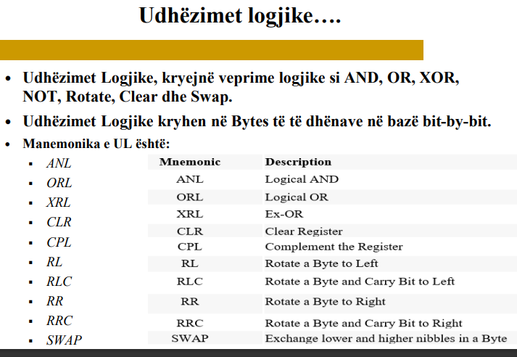
- Shembull: Mikrokontrolleri M68HC11. Te komentohet kodi? (10 pikë)
Mbledhja e dy numrave
Label Op-code Operand Comment
NUM1 EQU $00 ; lokacioni i numrit 1
NUM2 EQU $01 ; lokacioni i numrit 2
SUM EQU $02 ; lokacioni për shumën
ORG $C000 ; adresa e fillimit të përdorimit të RAM
START LDAA $NUM1 ; ngarko numrin 1 në akumulatorin A
ADDA $NUM2 ; shto numrin 2 te A
STAA SUM ; ruaje shumën në $02
END

- Shembull: (10 pikë)
Shkruani shprehjet e nevojshme në gjuhën e programit në Asembler për:
- Load accumulator me 20 (hex);
- Decrement accumulator A;
- Clear address $0020;
- ADD accumulatorin e numrin A në adresën $0020.
Zgjigjje


Kolegji UBT
Shkenca Kompjuterike dhe Inxhinieri Data: 28/09/2022
Lënda: Embedded Systems Emri dhe mbiemri:_____________________
Afati i Shtatorit (Grupi E) ID:_____________________ Profesori: Astrit Hulaj

- Tregoni si bashkëveprojnë sistemet e e ngulitura (Embedded Systems) me boten e jashtme? (10 pikë)
Sistemet e ngulitura shpesh ndër-veprojnë me botën e jashtme përmes sensorëve dhe aktuatorëve, dhe prandaj janë sisteme tipike reactive.

- Duke iu referuar përkrahjes së sistemeve fundore, interneti ka shkuar drejt katër brezeve që të përkrah sistemet IoT? (8 pikë)
Teknologjia e informacionit (IT): PC, servera, router, firewall, etj.

Teknologji operacionale (OT): Makineri / pajisje me IT të ngulitur të ndërtuara nga kompani jo-IT, të tilla si makineri mjekësore, SCADA (kontroll mbikëqyrës dhe marrje e të dhënave), etj.

Teknologji personale: Telefonat inteligjentë, tabletët dhe lexuesit eBook të blera si pajisje IT nga konsumatorët.

Teknologjia e sensorit / aktuatorit: Pajisjet me një qëllim të caktuar të blera nga konsumatorët, IT dhe njerëzit të rendomt duke përdorur lidhje pa tel.

- Njësia e kontrollit (CU) menaxhon funksionimin e CPU-së duke kaluar nëpër tri gjendje (cikle): gjendja e marrjes, dekodimi dhe ekzekutimit, Shkruani për gjendjen e dekodimit? (8 pikë)
Gjendja e dekodimit: Pas marrjes së udhëzimit, CU kalon në një gjendje dekodimi, ku deshifrohet kuptimi i udhëzimit.
Informacioni i dekoduar përdoret për të dërguar sinjale te përbërësit e duhur të CPU-së për të ekzekutuar veprimet e specifikuara nga udhëzimi.

- Tregoni se çka tregon Flag Carry (CF)? (8 pikë)
Ky flamur vendoset kur një operacion aritmetik ALU prodhon një bartje. ▪ Disa operacione jo aritmetike mund të ndikojnë në bartje pa pasur një lidhje të drejtpërdrejtë me të.

- CPU ekzekuton udhëzimet e (5 pikë):
- harduerit për të përpunuar te dhënat hyrëse të sistemit dhe merr vendime që mundësojnë funksionimin e sistemit.
- softuerit për të përpunuar te dhënat dalëse të sistemit dhe merr vendime që mundësojnë funksionimin e harduerit.
- softuerit për të përpunuar te dhënat hyrëse të sistemit dhe merr vendime që mundësojnë funksionimin e sistemit.
- harduerit për të përpunuar te dhënat dalëse të sistemit dhe merr vendime që mundësojnë funksionimin e harduerit.

- Embedded Systems aplikohen për qëllime të shumta në fushën e automjeteve. Tregoni të pakten 7 aplikime të këtyre sistemeve? (8 pikë)
Sistemet e kontrollit të jastëkëve (Airbag) ▪ Sistemet e navigacionit ▪ Sistemi Adaptive Cruise Control ▪ Sistemin e ngulitur të ndjeshmërisë ndaj shiut ▪ Sistemin e Sensorëve rezervë (Backup) ▪ Kontrollin e pezullimit (Suspension) ▪ Sistemin e kontrollit motorik ▪ Sistemet për argëtim dhe multimedia ▪ Sistemin e kontrollimit të xhamave elektronike të automjetit ▪ Sistemin për kontrollim të timonit elektronik të automjetit ▪ Sistemin e injektimit të karburantit të automjetit

- Shkruani për Direct addressing? (10 pikë)
Në Adresimin Direkt, adresa e të dhënave specifikohet si Operand në udhëzim. Duke përdorur Modalitetin e Adresimit Direkt, mund të përdorim cilindo regjistër ose ndryshore në chip.

- Shkruani për regjistrin SP? (8 pikë)
Regjistri SP apo Stack Pointer-i, e ka mundësinë e ruajtjes së më shumë adresave dhe lokacioneve të memories.
▪ Regjistri SP është një regjistër 8-bitësh dhe përmban adresën e të dhënës apo përmbajtjes së një lokacioni të memories, që është në majë të stekut (stack).
▪ Pas resetimit, SP-ja inicializohet në adresën 07H dhe steku fillon në adresën 08H.

- Sisteme të shpërndara të ngulitura i referohemi klasës së sistemeve të ngulitura ku, (5 pikë):
- CPU-ja qëndron në një çip të veçantë, ndërsa pjesa tjetër e komponentëve vendosen në një ose disa chip-a në atë që quhet zakonisht chipset i procesorit.
- CPU-ja dhe komponentët tjera vendosen në një çip të veçant.
- CPU-ja qëndron në një çip të veçantë, ndërsa pjesa tjetër e komponentëve vendosen në një çip tjetër brenda CPU-së.
- CPU-ja qëndron në një çip të veçantë, ndërsa komponentët vendosen në tre çipa tjerë të cilët quhen chipset të procesorit.

- Mnemonika e lidhur me udhëzimet aritmetike të bashkësisë së udhëzimeve të mikrokontrolluesit 8051 janë: (10 pikë)
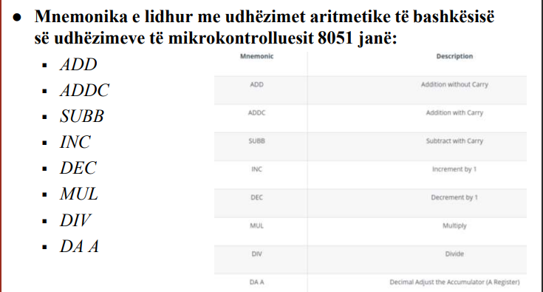

- Shembull: Mikrokontrolleri PIC (10 pikë)
Mbledhja e dy numrave (shkruani pjesen e kodit, përfshirë Labelat, Opcodet, Operandet dhe Komentet)
Label Op-code Operand Comment
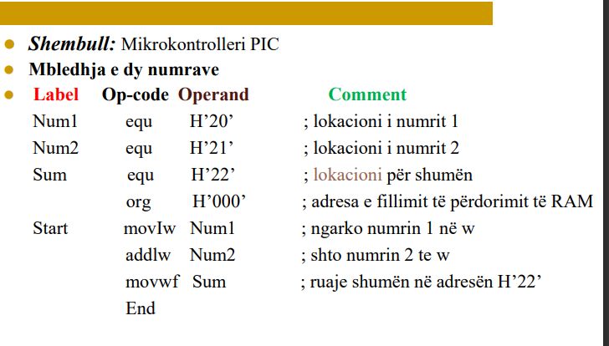

- Shkruani programin në gjuhën programuese Asembler që (Mikrokontrolleri M68HC11)? (10 pikë)
Zbrit numrin heksadecimal në adresën memorike 0050 nga numri heksadecimal në lokacionin memorik 0060 dhe rezultatin vendose në lokacionin 0070.
Kodi

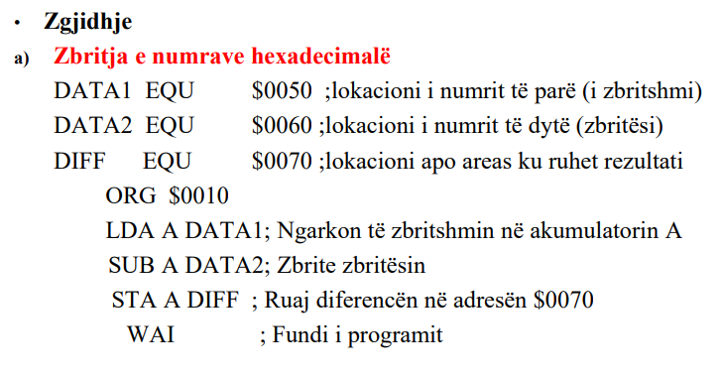

Kolegji UBT
Shkenca Kompjuterike dhe Inxhinieri Data: 28/09/2022
Lënda: Embedded Systems Emri dhe mbiemri:_____________________
Afati i Shtatorit (Grupi F) ID:_____________________ Profesori: Astrit Hulaj

- Çfarë është një sistem? (8 pikë)
Një sistem është një mënyrë për të punuar, organizuar ose kryer një ose më shumë detyra sipas një plani fiks, programi ose grup rregullash. Një sistem është gjithashtu një rregullim sipas të cilit mblidhen të gjitha njësitë e saj dhe punojnë së bashku sipas një plani ose programi.

- Komponentët kryesorë të identifikuar në një softuer të sistemit përfshijnë: Detyrat e sistemit, Kerneli i sistemit, dhe shërbimet. Shkruani për sherbimet? (8 pikë)
Detyrat shërbehen përmes Rutinave të shërbimeve. ▪ Një rutinë e shërbimit është një pjesë e kodit që i jep funksionalitet një burimi të sistemit. ▪ Në disa sisteme, ato referohen si drejtues të pajisjeve. ▪ Shërbimet mund të aktivizohen bazuar në votim (polling) ose si rutina të shërbimit të ndërprerjes (ISR), në varësi të arkitekturës së sistemit.

- Shkruani për sistemet e vogla të ngulitura (cekni edhe disa shembuj të aplikimit të tyre)? (10 pikë)
Kjo klasë e sistemeve zakonisht përqendrohet rreth një çipi të vetëm të mikrokontrolluesit që komandon të gjithë aplikacionin.
Shembuj të këtyre sistemeve përfshijnë sistemet e: ▪ monitorimit të presionit të gomave, ▪ Kontrollit të furrave me mikrovalë, ▪ Kontrollit të furrave për përgaditjen e tosterëve, dhe ▪ Kontrollit elektronikë të lodrave, etj.

- Një sistem i ngulitur ka një numër komponenteve. Shkruani komponentët të cilat i kemi definuar si: Nën-sisteme të tjerë për të mundësuar funksionalitetin? (10 pikë)
Qarqet e Integruara specifike të aplikimit (ASIC-Application Specific Integrated Circuits),
▪ Vargjet e Portave të Programueshme të Fushës (FPGA-Field Programmable Gate Arrays) dhe
▪ njësi të tjera të dedikuara, në përputhje me kompleksitetin e aplikimit.

- Akumulatori, është i lidhur me ALU-në, kështu që praktikisht ai merr pjesë në: (5 pikë)
- disa operacionet aritmetiko-logjike dhe pas ekzekutimit të operacionit të caktuar, e ruan rezultatin.
- të gjitha operacionet aritmetiko-logjike dhe pas ekzekutimit të operacionit të caktuar, e ruan rezultatin.
- të gjitha operacionet logjike dhe pas ekzekutimit të operacionit të caktuar, nuk e ruan rezultatin.
- disa operacionet aritmetiko-logjike dhe pas ekzekutimit të operacionit të caktuar, nuk e ruan rezultatin.
- Qarku i integruar (IC) në të cilin është vendosur mikrokontrolleri, përmban: (8 pikë)
CPU ▪ memorien RAM ▪ memorien ROM ▪ interfejsin serik (serial interface) ▪ interfejsin paralel (parallel interface) ▪ timerë dhe ▪ qarkun për kontroll të ndërprerjeve të ciklit të programit apo interapteve (interrupt control circuit).

- Shkruani për PROM? (8 pikë)
Kur nevojitet vetëm një numër i vogël i ROM-ve me një përmbajtje të veçantë të kujtesës, një alternativë më pak e kushtueshme është ROM-i i programueshëm (PROM).
Ashtu si ROM edhe PROM është i qëndrueshëm dhe mund të shkruhet vetëm një herë.
Për PROM, procesi i shkrimit kryhet në mënyrë elektrike dhe mund të kryhet nga një furnizues ose klient në një kohë më vonë se sa prodhimi origjinal i çipit.
Kërkohet pajisje speciale për procesin e shkrimit ose "programimit".
PROM-të ofrojnë fleksibilitet dhe komoditet.

- Mnemonika e lidhur me udhëzimet logjike tek mikrokontrolluesit 8051 janë (shkruani Mnemonikët dhe komentimet e tyre) (10 pikë)
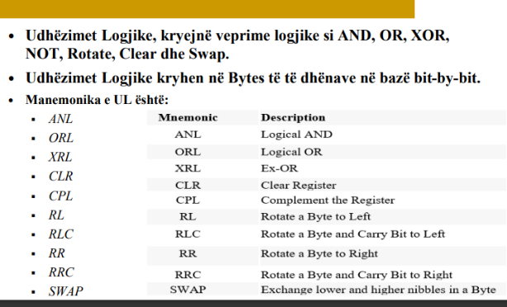

- Komponentët e softuerit të një sistemi të ngulitur përfshijnë të gjitha: (5 pikë)
- Komponentet harduerike te nevojshme për t'i dhënë funksionalitet harduerit të sistemit.
- programet e nevojshme për t'i dhënë funksionalitet softuerit të sistemit.
- portat e nevojshme për t'i dhënë funksionalitet harduerit të sistemit.
- programet e nevojshme për t'i dhënë funksionalitet harduerit të sistemit.

- Shkruani për instruksionin Logjik (Logical) AND? Gjithashtu, tregoni veprimet para instruksionit dhe pas instruksionit? (8 pikë)
Ky instruksion është një operacion logjik AND dhe shërben për kryerjen e veprimeve për përmbajtjen e lokacionit të memories dhe të dhënën në ndonjë regjistër.
Para instruksionit Pas instruksionit
Akumulator me të dhënë 0011 Akumulator me të dhënë 0001
Lokacioni i memories me të dhënë 1001
- Vetëm në bitin e fundit në të dhënën e mësipërme kemi 1 në të dy vargjet e të dhënës dhe operacioni AND jepë vetëm 1 në bitin e fundit të rezultatit.

- Shembull: Mikrokontrolleri 8051 (10 pikë)
Mbledhja e dy numrave (shkruani pjesen e kodit, përfshirë Labelat, Opcodet, Operandet dhe Komentet)
Label Op-code Operand Comment
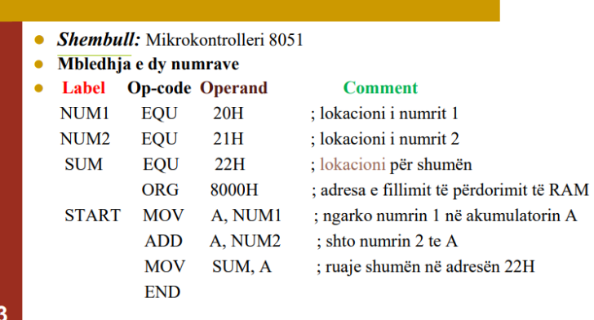

12. Shkruani programin në gjuhën programuese Asembler i cili zbrit numrin heksadecimal në adresën e memories 0050 nga numri heksadecimal në lokacionin e memories 0060 dhe rezultatin vendose në lokacionin 0070. (10 pikë)
